Правительство Российской Федерации

Федеральное государственное автономное образовательное
учреждение высшего профессионального образования

Национальный исследовательский университет
«Высшая школа экономики»

Факультет компьютерных наук
Образовательная программа «Системная и программная инженерия»

Кафедра/департамент/организация научного руководителя (ментора)

ЗАЯВЛЕНИЕ

о выборе темы курсовой работы (проекта)

Студент | Яхя Янал | группы | МСПИ231

Тема: | Система для поддержки студенческой деятельности в общежитиях
на русском языке | Система для поддержки студенческой деятельности в общежитиях
Tема: | System for Supporting Student Activities in Dormitories
in English | System for Supporting Student Activities in Dormitories

• Согласен руководить курсовой работой (проектом)
Научный руководитель: | к.т.н., доцент ДПИ | Х.М. Салех | 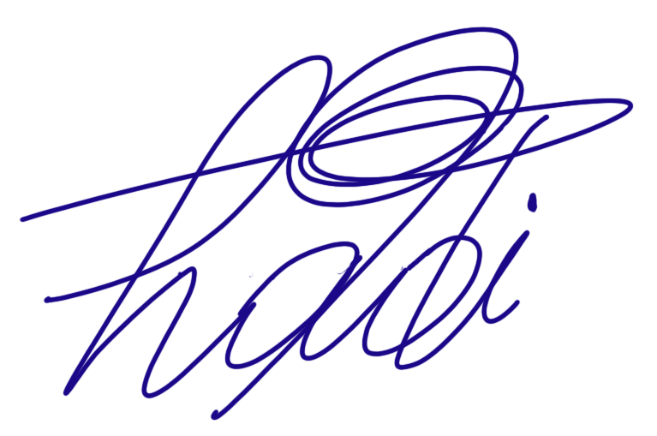
 | Должность и уч. степень | Фамилия И.О. | Подпись

• С темой работы (проекта) согласен;  Детали работы были обсуждены,  требования научного руководителя понятны | Студент: | 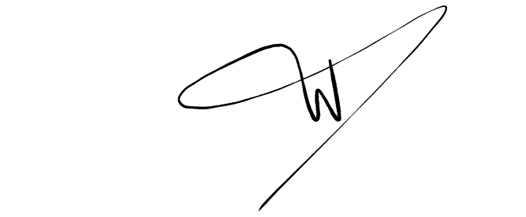
 |  | Подпись

Консультант (при наличии)
 | Должность и уч. степень | Фамилия И.О. | Подпись

Москва, 2023

National Research University - Higher School of Economics

Faculty of Computer Science

Master’s Programme “System and Software Engineering”

Research supervisor’s (mentor’s) department/organization

APPLICATION FORM

Coursework’s (Project’s) Topic Approval

Student | Yanal Yahya | group | MSSE231

Topic  (in Russian) | Система для поддержки студенческой деятельности в общежитиях
Topic | System for Supporting Student Activities in Dormitories
(in English) | System for Supporting Student Activities in Dormitories

• I agree to supervise the coursework (project)

Research supervisor topic’s approval: | Ph.D., Associate Professor | Hadi Saleh
 | Degree, department (place of work) | Full name | Signature

• I agree with the topic of the work (project);  details of the work were discussed,  the requirements of supervisor are clear | Student Signature :

Consultant (if any)
 | Degree, department (place of work) | Full name | Signature

Moscow, 2023

